**Guía n°5 matemática**

**Asignatura:** Matemática. **Curso:** Segundo básico.

**Fecha:** 27 al 30 de abril 2020. **Docente:** Virginia Ávila Retamal.

**Nombre del Alumno:**

**I.- Objetivo de Aprendizaje:** Desarrollar pensamientos matemáticos

**II.- Contenido**: Conocer números del 1 al 5

**III.- Objetivo de la clase**: Reconocer números del 1 al 5

**IV.- Indicaciones generales**

1.- Lee atentamente y completa todas las actividades.

2.- Cualquier duda que se presente escribir al siguiente correo: pie.avilar@gmail.com

3.- Fecha de entrega hasta el miércoles 6 de mayo .

4.- Cada una de las actividades serán evaluadas en la fecha de entrega.

**V.- Actividad a desarrollar**

**Seguir indicaciones de cada recuadro, reconociendo el número para luego trazar, remarcar, contar y pintar**

.

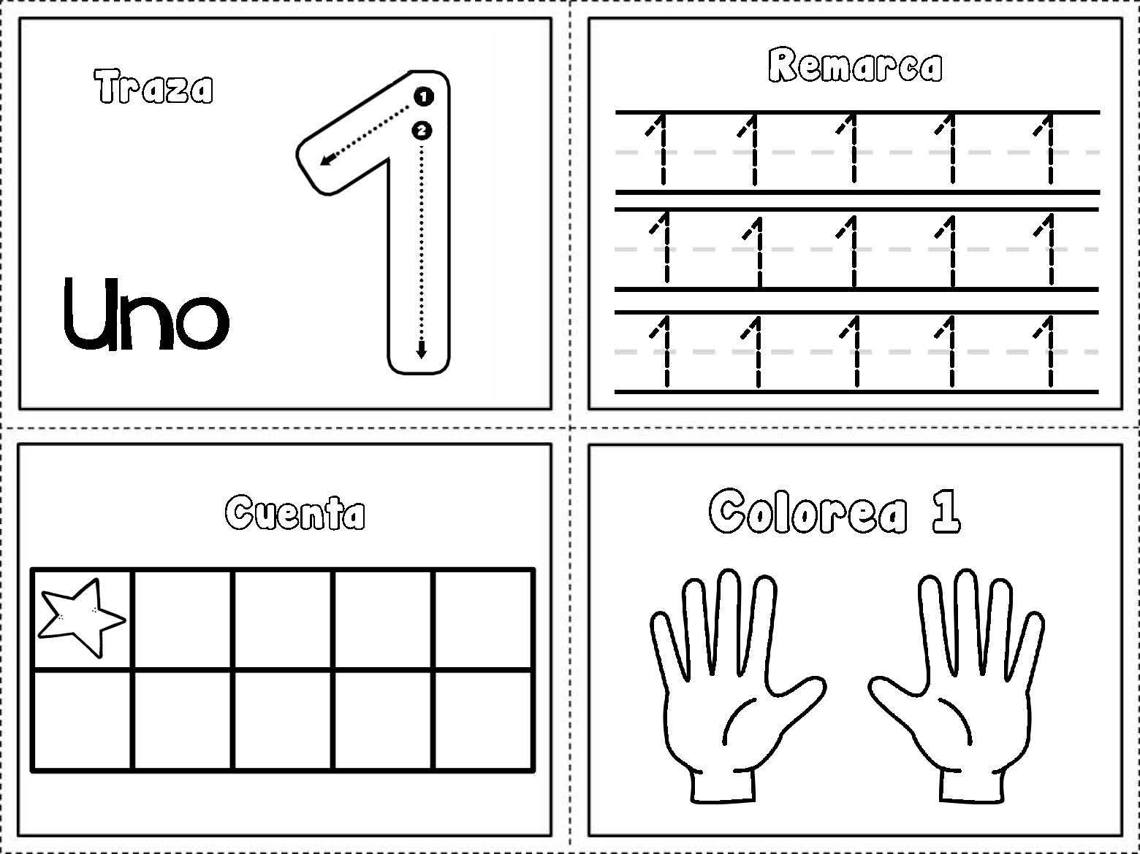

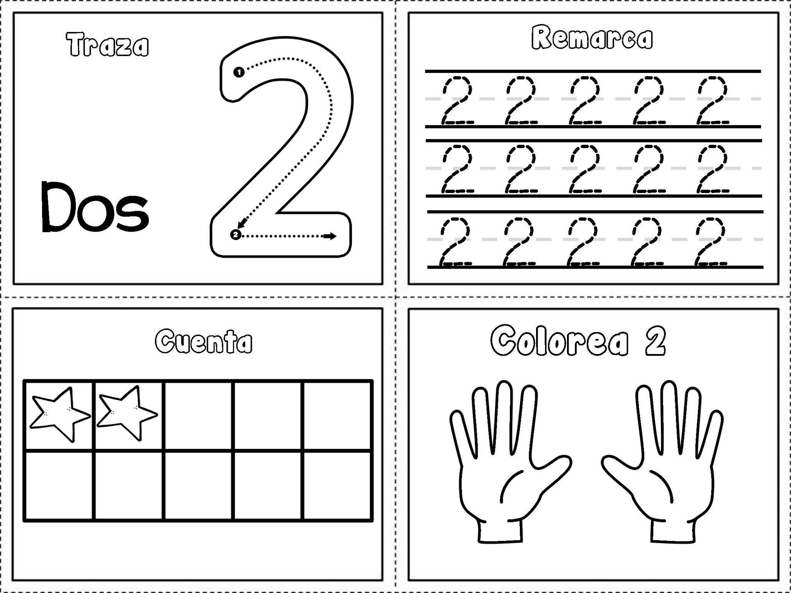

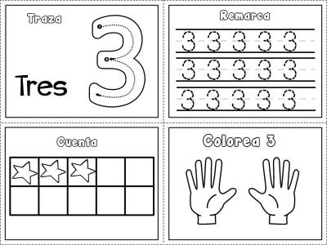

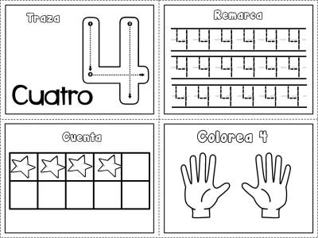

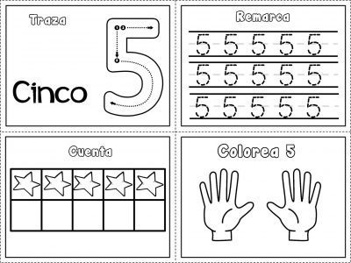

**VI.- Retroalimentación:** Sera enviada por correo electrónico o de manera presencial los días miércoles

**VII.- Fecha de envío:** miércoles 6 de mayo.

**VIII.- Cómo y/o donde enviar:** Tienes dos formas de entregar, elige la que más te acomode

* Enviar guía o fotos al siguiente correo: pie.avilar@gmail.com
* Entrega en el colegio el día miércoles 06 de mayo.